***UNIDAD 2, PRACTICA 3, MSDOS***

***PRACTICA 3: COMANDOS attrib***

***USO DEL COMANDO attrib en MSDOS***

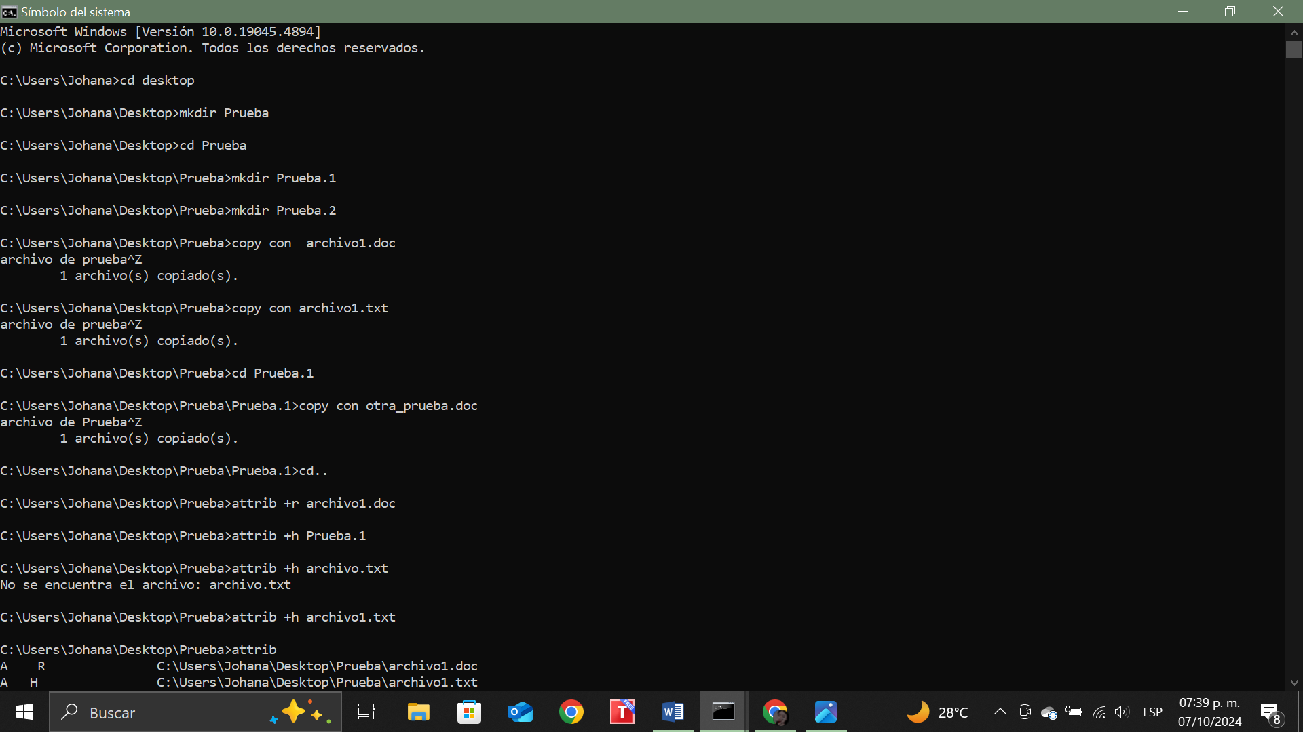***Tic´s N°C:24580057 Johana Elizabeth Torres Garcia***

